**Design, izolacja i inteligencja – jak wybrać bramę garażową w 2025 roku?**

**Rok 2025 przynosi nowe trendy oraz standardy, które warto uwzględnić podczas wyboru i zamawiania bramy garażowej. Nie chodzi już tylko o kwestie estetyczne, ale także o izolacyjność, funkcjonalność oraz rozwiązania technologiczne. Oto najważniejsze aspekty, które warto rozważyć.**

**1. Design dostosowany do współczesnych trendów**

W 2025 roku modne są minimalistyczne, eleganckie bramy o gładkich powierzchniach i stonowanej kolorystyce, takie jak szarości, antracyt czy drewno w naturalnych odcieniach. Warto rozważyć bramy segmentowe lub rolowane o nowoczesnym wyglądzie. Coraz popularniejsze stają się także bramy zintegrowane z elewacją domu, które tworzą jednolitą, harmonijną powierzchnię.

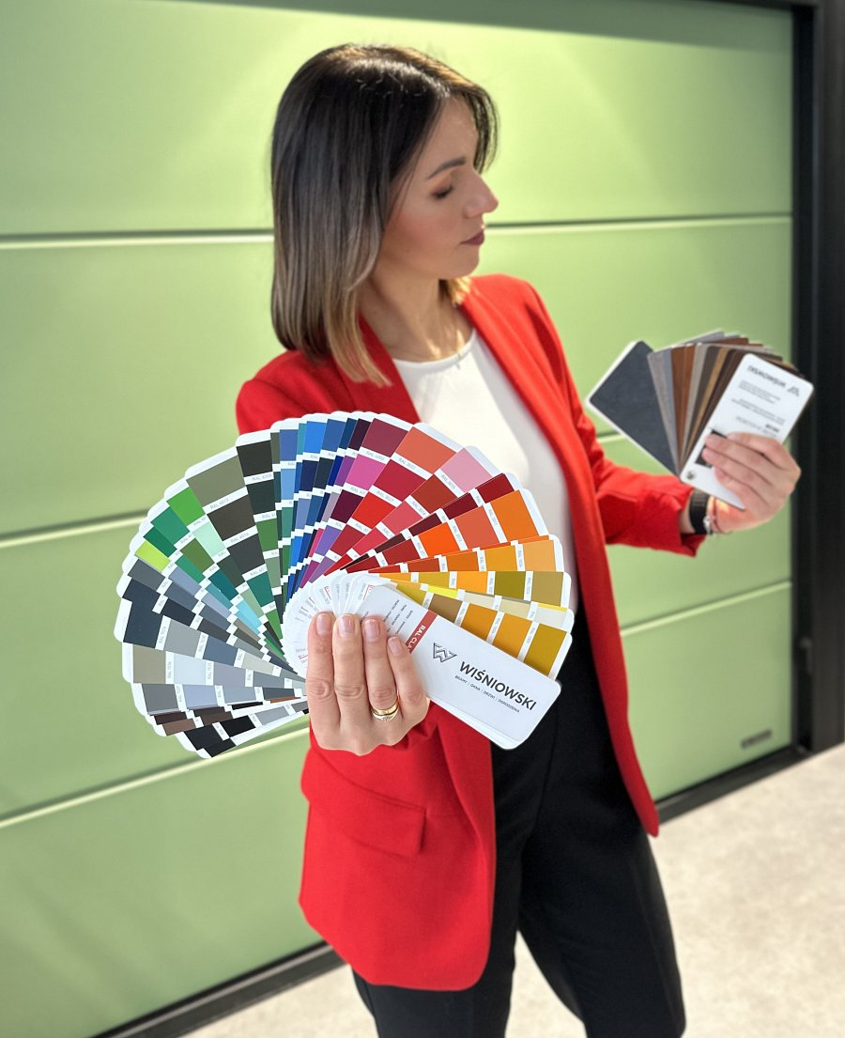

**2. Termoizolacja jako priorytet**

Coraz surowsze normy energetyczne sprawiają, że izolacyjność termiczna bram garażowych w 2025 roku powinna być kluczowym kryterium wyboru. Warto zdecydować się na bramę z panelami izolacyjnymi o grubości przynajmniej 60 mm, wyposażoną w uszczelki termiczne oraz progi izolacyjne. Nowoczesne bramy osiągają współczynnik przenikania ciepła nawet poniżej 0,9 W/m²K.

**3. Inteligentne rozwiązania technologiczne**

W 2025 roku bramy garażowe powinny współpracować z systemami inteligentnego domu. Istotne jest, by mogły być zdalnie sterowane za pomocą aplikacji mobilnej, obsługiwać funkcję geolokalizacji (automatyczne otwieranie podczas zbliżania się pojazdu właściciela) czy współpracować z panelami fotowoltaicznymi. Brama z własnym systemem zarządzania energią to przyszłość rynku.

**4. Bezpieczeństwo na najwyższym poziomie**

Ważne jest, by brama posiadała systemy antywłamaniowe klasy RC2 lub wyższej. Powinna także być wyposażona w czujniki ruchu, systemy bezpieczeństwa chroniące przed przypadkowym przyciśnięciem oraz dodatkowe zabezpieczenia, np. fotokomórki i automatyczne hamulce.

**5. Zrównoważony rozwój i ekologia**

Ekologia i zrównoważony rozwój to nie tylko moda, ale standard w budownictwie przyszłości. Dlatego warto wybierać bramy produkowane z materiałów recyklingowych lub odnawialnych oraz firmy, które deklarują odpowiedzialność ekologiczną w swoich procesach produkcyjnych.

Podsumowując, zamawiając bramę garażową w 2025 roku, trzeba spojrzeć szerzej niż dotychczas. Nowoczesna brama powinna być nie tylko estetyczna, ale również inteligentna, ekologiczna, bezpieczna i przede wszystkim zapewniać doskonałą izolację cieplną. Wybierając rozwiązanie uwzględniające wszystkie te aspekty, można zapewnić sobie komfort użytkowania na wiele kolejnych lat.